栄公民館事業
きっかけの１歩
「お悩み解決！パソコン・スマホカフェ」
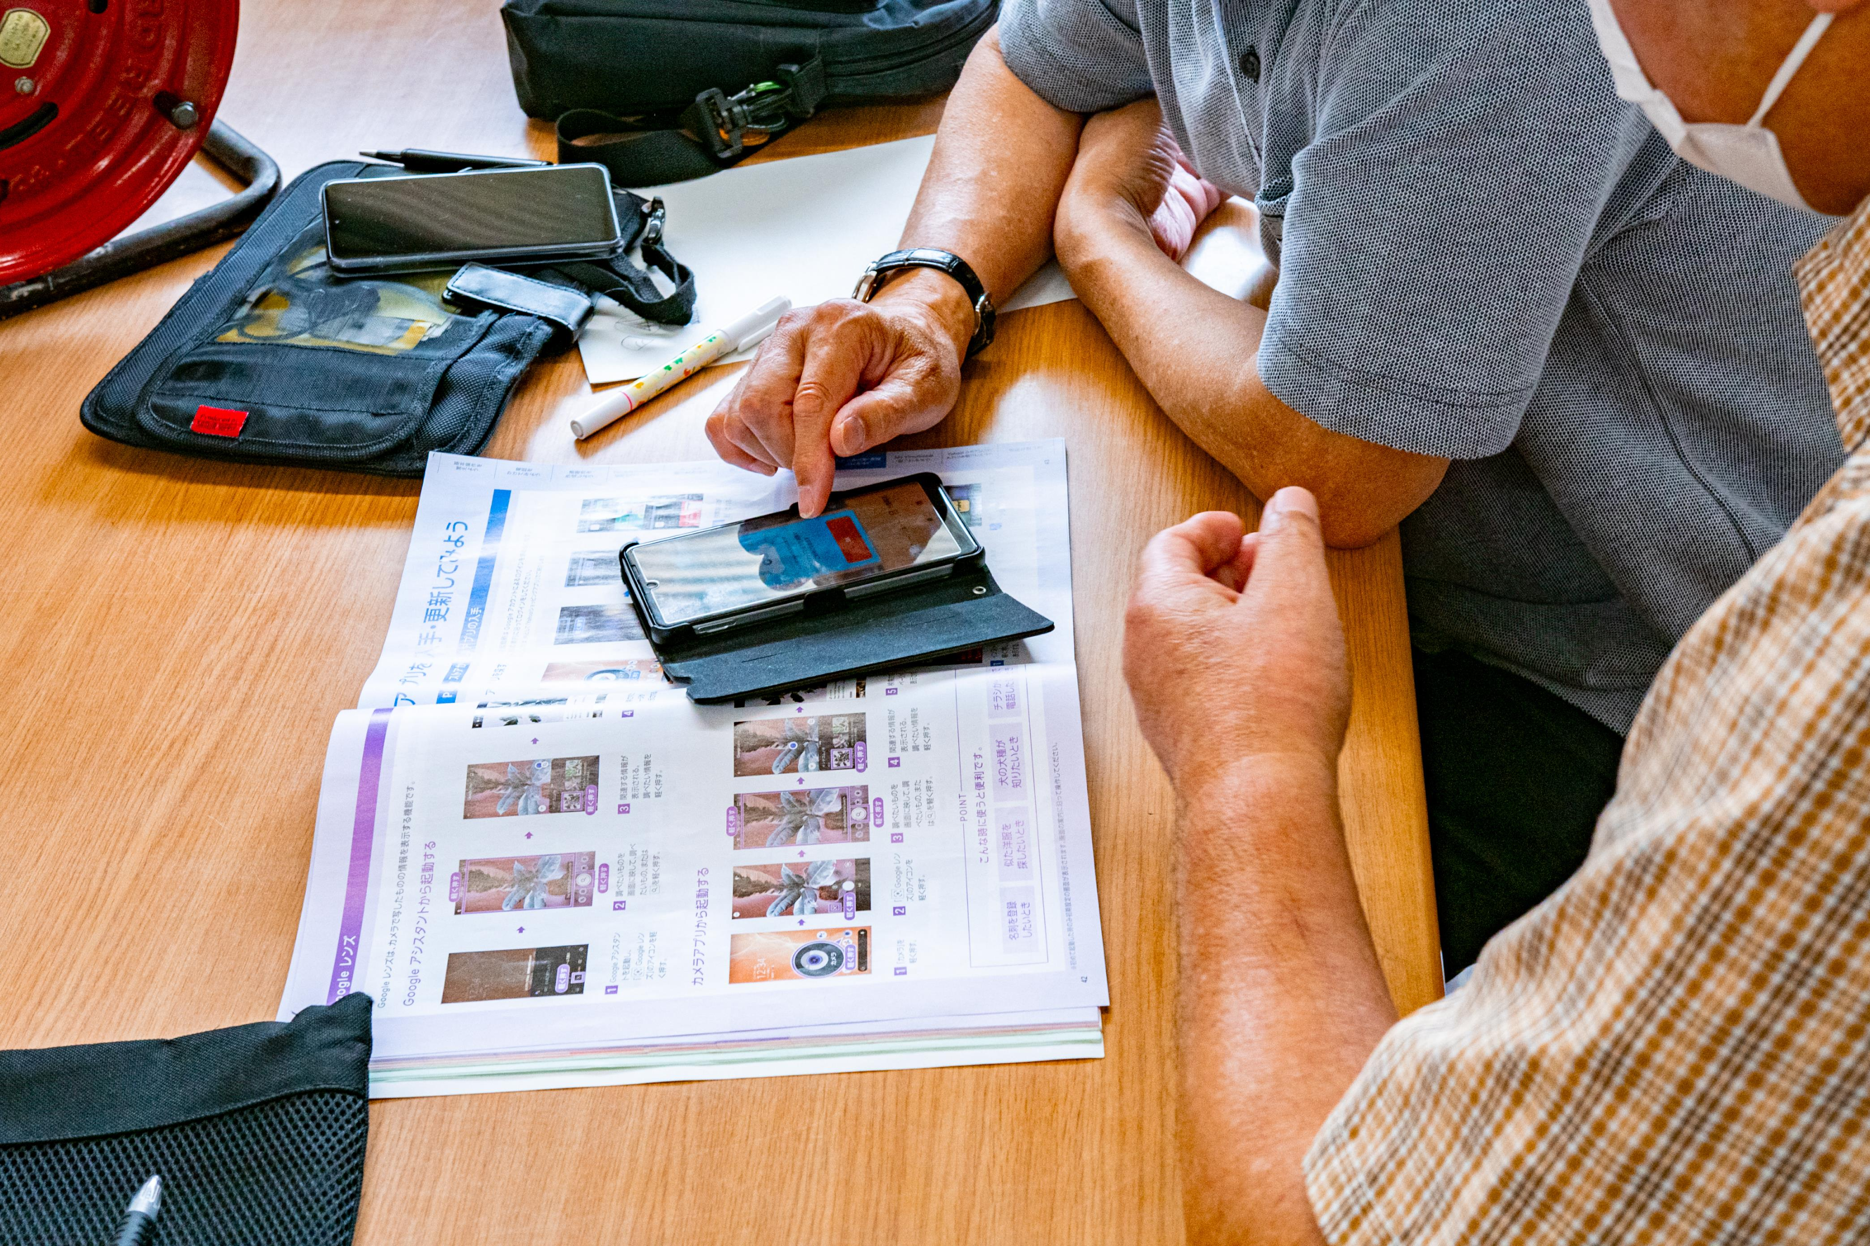

●と き 令和５年８月29日(火)
①9:30～10:15 ②10:30～11:15 ③11:30～12:15の３枠制
●ところ 栄公民館(農村環境改善センター 1階 旧学習室)
●協 力 パソコン指導者 田村 栄一さん 大竹 壽一さん

●定 員 ６人(各枠２人ずつ、初めての方優先、超過の場合は抽選)
●参加費 無料
●申込期限 ８月15日(火)
●申込み/問合せ 三条市栄公民館(農村環境改善センター内)
TEL 45-5685 FAX 45-6661
MAIL sakaec@city.sanjo.niigata.jp
きりとり
きっかけの１歩「お悩み解決！パソコン・スマホカフェ」受講申込書
住所(〒 ) 電話番号(自宅)
参加経験 あり・なし 機種及びOS名
相談内容

ふりがな
氏名 希望枠 ① ・ ② ・ ③

